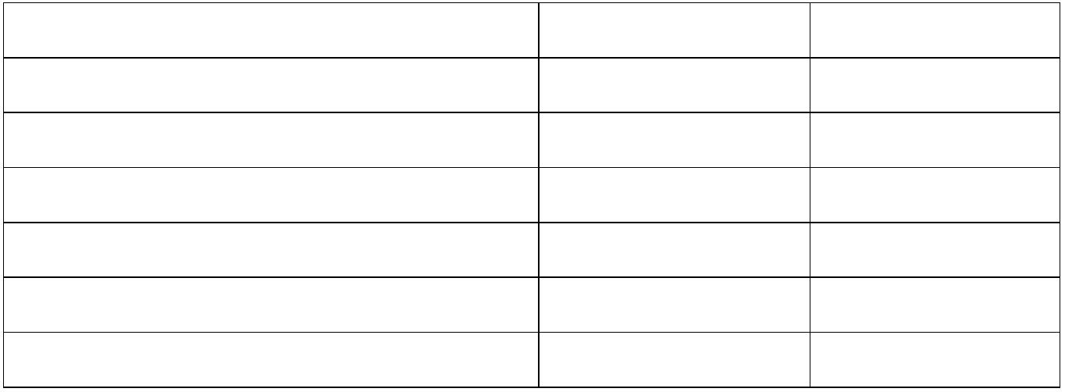
灵璧县朱集中心学校 2022年度一般公共预算财政拨款
“三公”经费支出决算
一 、2022年度一般公共预算财政拨款“三公”经费支出
决算表
单位：万元
项 目
合 计
预 算 数
决 算 数
0.00
0.00
因公出国（境）费
公务接待费
0.00
0.00
0.00
0.00
0.00
0.00
0.00
0.00
0.00
0.00
公务用车购置及运行维护费
其中：公务用车购置费
公务用车运行维护费
注：本表反映单位本年度一般公共预算财政拨款“三公”经费支出预决算情况。其中，预算
数为“三公”经费全年预算数，反映按规定程序调整后的预算数;决算数是包括当年一般公
共预算财政拨款和以前年度结转资金安排的实际支出。

二 、2022年度一般公共预算财政拨款“三公”经费支出情况说明
（一）一般公共预算财政拨款“三公”经费支出决算总体情
况说明。
灵璧县朱集中心学校 2022 年度一般公共预算财政拨款“三
公”经费支出预算为 0 万元，支出决算为 0 万元，完成预算的
0.00%；较上年减少 0 万元，下降了 0.00%。原因是 2021 年度、2022
年度均未安排一般公共预算财政拨款“三公”计划。
（二）一般公共预算财政拨款“三公”经费支出决算具体情
况说明。
灵璧县朱集中心学校 2022 年度一般公共预算财政拨款“三
公”经费支出决算中，因公出国（境）费支出决算 0 万元，占
0.00%;公务接待费支出决算 0 万元，占 0.00%；公务用车购置及
运行维护费支出决算 0 万元，占 0.00%。具体情况如下：
1. 因公出国（境）费预算为 0 万元，支出决算为 0 万元，
完成预算的0.00%；较上年减少0万元，下降了0.00%。原因是2021
年度、2022 年度均未安排因公出国（境）计划。故 2022 年灵璧
县朱集中心学校因公出国（境）团组 0 次，出国（境）0 人次。
2. 公务接待费预算为 0 万元，支出决算为 0 万元，完成预
算的 0.00%；较上年减少 0 万元，下降了 0.00%。原因是 2021 年
度、2022 年度均未安排公务接待计划。故 2022 年灵璧县朱集中
心学校国内公务接待共 0 批次（其中外事接待 0 批次），0 人次
-2-

（其中外事接待 0 人次）。
3.公务用车购置及运行维护费预算为 0 万元，支出决算为 0
万元，完成预算的 0.00%；较上年减少 0 万元，下降了 0.00%。
原因是 2021 年度、2022 年度均未安排公务用车购置及运行维护
计划。其中，公务用车购置费预算为 0 万元，支出决算为 0 万元，
完成预算的 0.00%；较上年减少 0 万元，下降 0.00%。原因是 2021
年度、2022 年度均未安排公务用车购置计划。公务用车运行维护
费预算为 0 万元，支出决算为 0 万元，完成预算的 0.00%；较上
年减少 0 万元，下降了 0.00%。原因是 2021 年度、2022 年度均
未安排公务用车运行维护计划。截至 2022 年 12 月 31 日，灵璧
县朱集中心学校开支财政拨款的公务用车保有量为 0 辆。
-3-

